EVIDENCIA DE PRUEBAS
Fecha: | 17/05/2026 | Version: | 1.0 | Plataforma: |  | Web/Postman
URL: | http://localhost:8080/api/ |  |  | Estatus: | Pasa
Resumen: | Eliminar comunidades desde la API
Defecto: | Ninguno
Tester | Jorge Enrique Briches

1.- Seleccionar la petición y la ruta
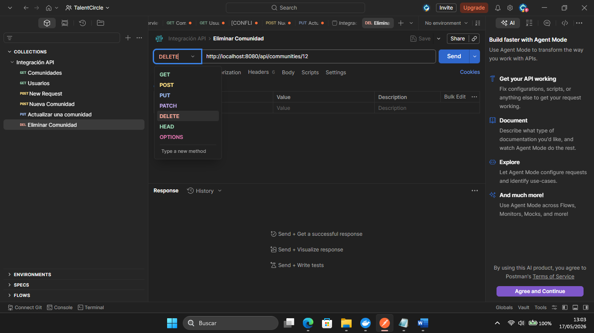
Nota: Se eliminará la comunidad 12

2.- Seleccionar la Autenticación y escribir el token
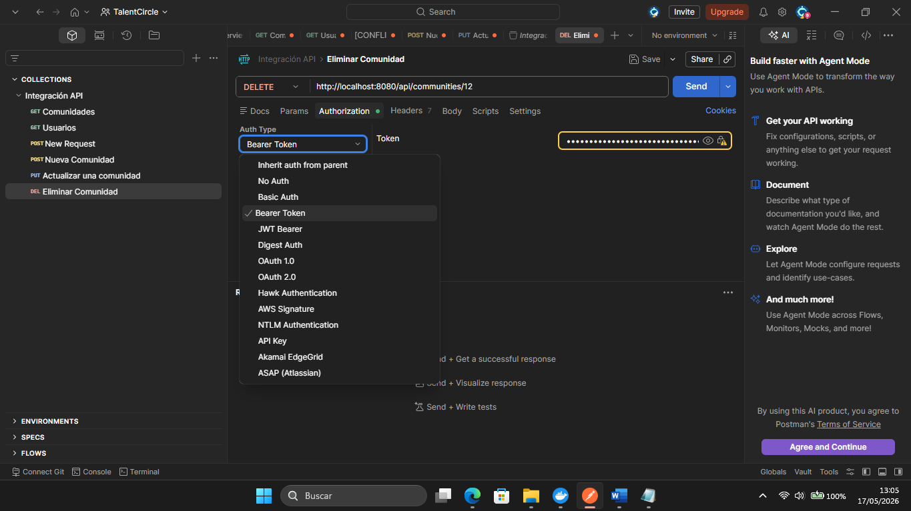

3.- Ejecutar la petición para eliminar comunidad
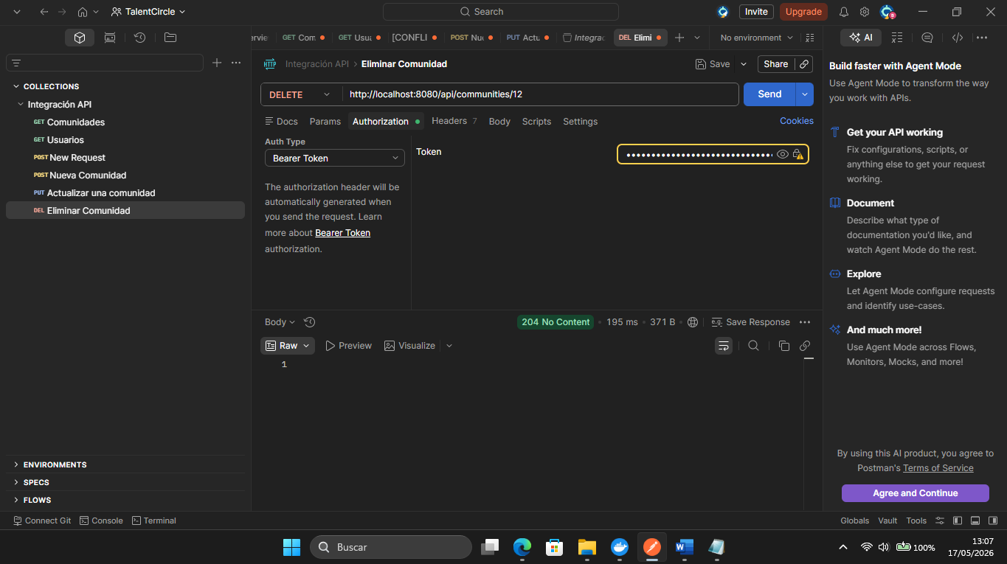
Nota: Se eliminó la comunidad correctamente
Código: 204

4.- Ejecutar la petición para eliminar usuario
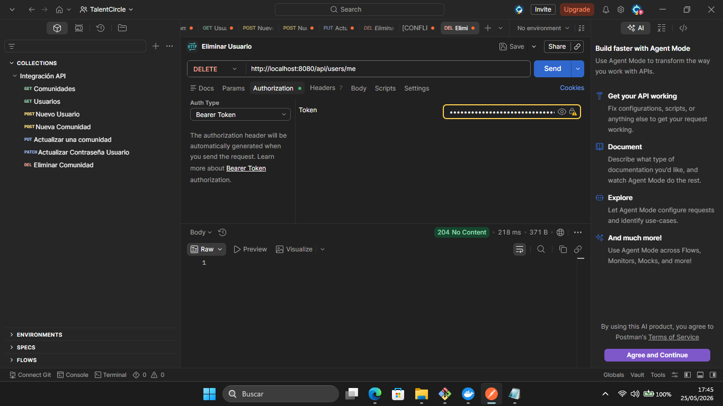
Nota: Se eliminó el usuario correctamente
Código: 204

